实验四. 函数的定义与使用2

【实验目标】熟悉yield的使用，熟悉递归函数的定义与使用，熟悉函数嵌套。

【实验要求】编写函数代码解决实际问题

【实验内容】

1. 编写递归代码解答汉诺塔问题：据说古代有一个梵塔，塔内有三个底座A、B、C，A 座上有64 个盘子，盘子大小不等，大的在下，小的在上。有一个和尚想把这64 个盘子从A 座移到C 座，但每次只能允许移动一个盘子。在移动盘子的过程中可以利用B 座，但任何时刻3 个座上的盘子都必须始终保持大盘在下、小盘在上的顺序。如果只有一个盘子，则不需要利用B 座，直接将盘子从A 移动到C 即可。编写函数，接收一个表示盘子数量的参数和分别表示源、目标、临时底座的参数，然后输出详细移动步骤和每次移动后三个底座上的盘子分布情况。

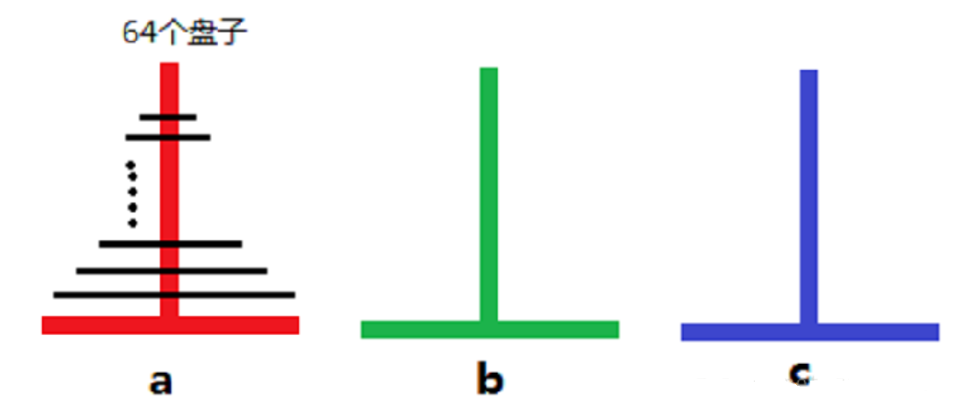

函数定义如下：num表示多少个盘子, src表示原底座‘A’，dst表示目标底座’C’，temp表示中间的临时底座’B’。

底座上的盘子可用列表表示，num个大小不一的盘子可用0~(num-1)这些数字表示，则初始状态下’A’底座的列表为[num-1,num-2,…,2,1,0],’B’底座的列表为空，‘C’底座的列表为空。

def hannoi(num, src, dst, temp=None):

1. 编写函数，求解八皇后问题。（使用yield和不使用yield）
2. 编写程序，实现一个计算输入数值的平均数的计算器。该计算器可以根据需要接受输入的值，并计算当前所有输入值的平均值。然后还可以继续接受输入值，继续计算平均值。直到外部主动结束不再输入数值。

编写一个装饰器函数，可以实现为函数增加计算函数执行时间的功能。支持带输入参数和返回值的函数。

**刷着手机，躺的不能更平些，偶尔停下，不过感叹一下活着只剩彷徨，悻悻躺过一线时光，月亮都在问我颓废怎么做到，她怎么能明白，并不是所有问题都有答案。**